**浙 江 大 学**

**硕、（博）士研究生个人培养计划（二）**

（学位论文开题报告计划）

**题目： 基于插秧机移动平台的视觉导航系统研究**

**学 科、专 业： 农业工程**

**研 究 方 向： 智能农机导航视觉导航**

**入 学 年 月： 2017年9月**

**研 究 生 姓 名： 陈海**

**指 导 教 师： 方慧**

**填表日期 年 月 日**

**生物系统工程与食品科学学院**

**说 明**

1. 开题报告硕士生在研究所内举行,博士生在学科范围内举行，并请有关专家参加(博士生开题应至少有3位教授参加)。

2. 本表用钢笔填写或打印,字迹务必清楚。

1. 本表在第三学期前完成。一式三份，自留、交导师及学院研究生科各

一份。

## 一、课题来源及依据（国内外研究动态、研究目点的意义）：

### 1. 课题来源

国家重点研发计划“智能农机装备”重点专项2017年度“基于北斗的农机定位与导航技术装置研究”项目课题一下任务三“基于机器视觉和GNSS的多源信息融合定位技术与装置”

### 2. 课题意义

农业作业过程无人化：视觉导航是一种利用可见光与不可见光成像技术进行导航的方法，随着图像处理技术、机器学习及人工智能等技术的发展，农业机械化程度的提高，机器视觉技术在农业工程利于的应用越来越广泛，视觉导航在喷洒农药、除草作业、收割作业、插秧种植等方面具有广泛用途，其应用对于农业作业的自动化和无人化具有重要意义。

弥补现有导航技术不足：自动导航技术是农业现代化与自动化的关键技术，目前的自动导航技术主要利用GPS与惯导进行导航，精度较高但存在价格相对高昂的问题，且GPS定位在作业环境周围有建筑物或树木遮挡时精度下降的问题，视觉导航则可以弥补这些缺陷。

完善现有视觉导航技术：市场上尚没有成熟的视觉导航农机产品，国内多数研究停留在仿真阶段，其视觉导航方法和精度衡量都有待研究完善。

### 3. 国内外研究现状分析

国外从上世纪末开始就有了有关视觉导航的研究，总体实现了低速下（1m/s左右）在一定路程内导航横向偏差达到厘米级（小于10厘米）。在2001年英国Hague T [1]介绍了一种在图像序列中定位作物的方法，在指导冬小麦除草的过程中(速度为1.6m/s)显示出RMS位置误差为15.6mm。2002年瑞典Astrand B[2]等人设计了一种作物行识别系统，利用一组而不是一根平行线进行导航，显示出0.6-1.2cm的标准偏差。2004年美国Han S, Zhang Q[3]等人利用在同一帧图像中选取多窗口提取多条导航线进行融合，提高鲁棒性，在大豆田中实验平均误差为1cm，玉米地中实验误差为2.4cm；2016年澳大利亚的Ball, D.; Upcroft, B.; Wyeth, G等人[4][5]设计了一个基于视觉的障碍检测和导航系统，机器人能够继续在5分钟的GPS中断，通过视觉跟踪作物行。实验误差在小麦行，高粱茬、夜晚高粱茬、鹰嘴豆的误差分别为(m):0.034、0.060、0.100、0.048。2016年西班牙的Bengochea-Guevara, J. M.; Conesa-Munoz, J.; Andujar, D.等人[6]等人设计了视觉与GPS融合导航系统，设计并开发了两个模糊控制器，实现了视觉导航。速度在0.3m/s左右位置偏差小于2cm，角度小于2°。为开发对杂草和阴影不敏感、不同类型作物；不同生长期作物；直线和曲线作物；不同数量和间距的作物皆可适用的导航线提取算法，2016年Vidovic, I.; Cupec, R.; Hocenski, Z.[7] 利用动态规划技术将图像证据与先验知识相结合的有效的作物行检测方法。

总结来说，视觉导航可作为GPS导航辅助导航，且能在GPS导航失效一段时间内起到独立起到导航作用。

近年来国内中国农业大学、华南农业大学、华南理工大学、江苏大学、等高校都对视觉导航及GPS与视觉导航融合相关技术进行了研究。2007年张志斌;罗锡文等[8] 运用像素子集的良序性结合垄宽先验知识得到垄行轨迹中心，试验结果表明:航向角和位置参数平均误差分别约为1°和1 mm。2016年华南农业大学庄晓霖[9]研究了基于机器视觉的路径识别及避障导航系统，在校内道路进行了实验，利用多区域霍夫变换提高图像处理效率。2009年中国农业大学陈艳等人[10]研究了基于卡尔曼滤波将RTDGPS与视觉信息进行融合，证明视觉可以提高RTDGPS精度。2017年翟志强研究了基于虚拟现实的拖拉机双目视觉导航[11]，在虚拟环境下进行实验，得到结果，在非地头环境下,作物行中心线的正确识别率不小于92.11%,平均偏差角度的绝对值不大于1.07°,偏差角度的标准差不大于2.52°;图像处理时间的平均值不大于202.90 ms、标准差不大于17.75 ms。通过比较作物行中心线与拖拉机行驶方位的相对位置规划导航路径,能够保证拖拉机稳定跟踪同一条目标作物行,目标路径规划的正确率为97.33%;导航路径规划时间的平均值为0.017 ms,标准差为 0.017 ms。2017年杨玲香; 王田田;[12]等人研究了基于随机抽样一致性算法(RANSAC)的农作物行提取，结果表明,该算法能够在缺株、有杂草、地膜覆盖等复杂背景下,自动剔除伪定位点,有效检测出作物行。2017年赵腾[13] 研究了基于激光扫描的联合收割机自动导航方法，田间静态试验将基于Otsu算法检测的作物边缘线与实际作物边缘线进行对比,最大偏差为8.3 cm,平均偏差为5.4 cm,标准差为3 cm。

总结来说典型的视觉导航中导航线提取一般包括以下几个步骤颜色颜色特征提取[14] [15][16] [17, 18]、图像分割[19][20, 21] [22] [23][24][25][13, 16, 26, 27]、定位点选取、直线拟合[28] [29] [30] [31] [32] [9] [33, 34]四个步骤，研究结果表明各步骤的处理速度能满足作业要求，对复杂情况下作物行线提取都有了较为成熟的方法，可去除杂草、阴影、光照等影响，误差能够达到厘米级（10cm内）。与GPS的融合研究也表明且视觉导航能对GPS导航起到辅助作用。

但国内大多文献限于模拟环境下，没有在真实农田环境中进行作业实验研究，尤其是水田环境作业机械，未见实验案例，而少数拖拉机有进行真实作业实验，其误差多为RTK-GPS来评判，除RTK-GPS来衡量误差外，其余误差多为图像本身提取参数与实际参数（人为选取）进行比较，可见在水田环境下作业的视觉导航机械仍有待研究。

**参考文献**

[1] Hague T, Tillett N D. A bandpass filter-based approach to crop row location and tracking[J]. MECHATRONICS. 2001, 11(1): 1-12.

[2] Astrand B, Baerveldt A J. An agricultural mobile robot with vision-based perception for mechanical weed control[J]. AUTONOMOUS ROBOTS. 2002, 13(1): 21-35.

[3] Han S, Zhang Q, Ni B, et al. A guidance directrix approach to vision-based vehicle guidance systems.[J]. Computers and Electronics in Agriculture. 2004, 43(2004): 179-195.

[4] English A, Ross P, Ball D, et al. Vision Based Guidance for Robot Navigation in Agriculture[M]. IEEE International Conference on Robotics and Automation ICRA, 2014, 1693-1698.

[5] Ball D, Upcroft B, Wyeth G, et al. Vision-based Obstacle Detection and Navigation for an Agricultural Robot[J]. JOURNAL OF FIELD ROBOTICS. 2016, 33(8): 1107-1130.

[6] Bengochea-Guevara J, Conesa-Muñoz J, Andújar D, et al. Merge Fuzzy Visual Servoing and GPS-Based Planning to Obtain a Proper Navigation Behavior for a Small Crop-Inspection Robot[J]. Sensors. 2016, 16(3): 276.

[7] Vidovic I, Cupec R, Hocenski Z. Crop row detection by global energy minimization[J]. PATTERN RECOGNITION. 2016, 55: 68-86.

[8] 张志斌，罗锡文，李庆，等. 基于良序集和垄行结构的农机视觉导航参数提取算法[J]. 农业工程学报. 2007(07): 122-126.

[9] 庄晓霖. 基于机器视觉的路径识别及避障导航系统[D]. 华南农业大学, 2016.

[10] 陈艳，张漫，刘兆祥，等. 基于Kalman滤波器的机器视觉自动导航定位算法研究: 纪念中国农业工程学会成立三十周年暨中国农业工程学会2009年学术年会（CSAE 2009）[Z]. 中国山西太谷: 20095.

[11] 翟志强. 基于虚拟现实的拖拉机双目视觉导航试验方法研究[D]. 中国农业大学, 2017.

[12] 杨玲香，王田田，何旭. 基于随机抽样一致性算法(RANSAC)的农作物行提取[J]. 江苏农业科学. 2017(02): 195-197.

[13] 赵腾. 基于激光扫描的联合收割机自动导航方法研究[D]. 西北农林科技大学, 2017.

[14] Tu C, van Wyk B J, Djouani K, et al. An Efficient Crop Row Detection Method for Agriculture Robots[J]. 2014 7TH INTERNATIONAL CONGRESS ON IMAGE AND SIGNAL PROCESSING (CISP 2014). 2014: 655-659.

[15] 高国琴，李明. 基于K-means算法的温室移动机器人导航路径识别[J]. 农业工程学报. 2014(07): 25-33.

[16] 郭翰林，洪瑛杰，张翔，等. 再生稻收割机的视觉导航路径检测方法[J]. 福建农林大学学报(自然科学版). 2017, 46(03): 356-360.

[17] 李勇，丁伟利. 基于暗原色的农机具视觉导航线提取算法[J]. 光学学报. 2015(02): 229-236.

[18] He K, Sun J, Tang X. Single Image Haze Removal Using Dark Channel Prior[J]. IEEE TRANSACTIONS ON PATTERN ANALYSIS AND MACHINE INTELLIGENCE. 2011, 33(12): 2341-2353.

[19] Guijarro M, Pajares G, Riomoros I, et al. Automatic segmentation of relevant textures in agricultural images[J]. Computers and Electronics in Agriculture. 2011, 75(1): 75-83.

[20] 周俊，姬长英. 基于知识的视觉导航农业机器人行走路径识别[J]. 农业工程学报. 2003(06): 101-105.

[21] 于国英，张小丽. 行播作物农田图像边界提取研究[J]. 安徽农业科学. 2012(04): 2517-2519.

[22] Zhang T, Xia J, Wu G, et al. Automatic navigation path detection method for tillage machines working on high crop stubble fields based on machine vision[J]. INTERNATIONAL JOURNAL OF AGRICULTURAL AND BIOLOGICAL ENGINEERING. 2014, 7(4): 29-37.

[23] 迟德霞，任文涛，刘金波，等. 水稻插秧机视觉导航基准线识别研究[J]. 沈阳农业大学学报. 2014(05): 559-565.

[24] 刁智华，赵明珍，宋寅卯，等. 基于机器视觉的玉米精准施药系统作物行识别算法及系统实现[J]. 农业工程学报. 2015(7): 47-52.

[25] 邵长峰. 基于凸优化的二值描述子研究及实时作物行检测中的应用[D]. 哈尔滨工业大学, 2016.

[26] 袁加红，朱德泉，孙丙宇，等. 基于机器视觉的水稻秧苗图像分割[J]. 浙江农业学报. 2016(06): 1069-1075.

[27] 韩永华，汪亚明，孙麒，等. 基于小波变换及Otsu分割的农田作物行提取[J]. 电子与信息学报. 2016(01): 63-70.

[28] 孙虹. 基于全景视觉的农业移动机器人自主导航研究[D]. 南京农业大学, 2009.

[29] Zhu Z, He Y, Zhai Z, et al. Research on Cotton Row Detection Algorithm Based on Binocular Vision[M]. Applied Mechanics and Materials, Liu H, Kuroda S I, Zheng L, 2014: 670-671, 1222-1227.

[30] 金海龙. 插秧机视觉导航关键技术的研究[D]. 浙江理工大学, 2015.

[31] 张豪. 基于机器视觉棉花图像的分割和棉田视觉导航研究[D]. 新疆农业大学, 2015.

[32] 王晓杰. 基于机器视觉的农田作物行检测方法研究[D]. 河南理工大学, 2016.

[33] 司永胜，姜国权，刘刚，等. 基于最小二乘法的早期作物行中心线检测方法[J]. 农业机械学报. 2010(7): 163-167, 185.

[34] Wang H, Ji C, An Q, et al. Detection of navigation route in greenhouse environment with machine vision: Proceedings of SPIE[Z]. Zeng Z, Li Y. 2012: 8349, 83491P.

## 二、研究内容：

### 1. 研究目标

实现视觉为主的导航，实现利用单目相机获取图像信息获得导航参数，融合GPS与惯导信息，利用控制系统实现插秧机的自主导航插秧作业

### 2. 研究内容

* 视觉提取导航线

获取的图像中有用于导航的作物等，利用传统方法对其进行分割提取和直线拟合；获取的图像中具有整体信息如某种纹理，利用帧间图像差异获得位置偏差和横向偏差。

* 视觉导航参数获取

获取图像像素层面的直线或者导航参数需通过投影变换投影到农机车身参考坐标系实现对农机导航的指导。

* 多传感器信息融合

对由视觉获取的相对导航参数，可与GPS，惯导等信息获取的导航参数进行融合。

### 3. 关键问题

* 插秧作业时根据已有秧苗获取导航路径

在利用传统方法进行直线获取时一般要求作业对象与背景具有良好的区分度，因此，环境和杂草会对所提取的对象产生干扰，从而对处理过程产生影响。

不同的作物对象和作业类型会对处理产生影响。在插秧过程中，利用的是插秧机两侧已经插好的秧苗进行导航，而在喷药、收割等作业中是利用在农机正前方多条作物行进行导航，在耕地作业中会利用已耕土和未耕土分界线进行导航，对于不同的处理对象，将其与背景的分割方式和拟合直线方式都会有一定差异。

* 融合方案

联邦卡尔曼滤波算法

联邦卡尔曼滤波是一种分块估计、 两步级联的信息融合技术，是由若干个子滤波器和一个主滤波器组成，它在主滤波器中的对来自各子滤波器的状态估计输出进行的融合方法，主滤波器只存在时间更新，只取决于子滤波器的状态估计值和状态协方差值的影响。联邦滤波是一种真正意义上的分散化滤波， 它非常容易模块化实现，故障检测和隔离更容易实现。

自适应模糊加权联邦卡尔曼滤波算法

在联邦卡尔曼滤波算法的基础上。结合模糊理论，形成自适应模糊加权联邦卡尔曼滤波法；工作原理在于：首先是经过子模糊滤波器得到两子滤波器的滤波估计值，然后送往主滤波器中进行信息融合， 两子滤波器融合的各状态变量的权值由前面设计加权推理系统获得且各自互不相同， 而不是通过联邦卡尔曼滤波法中的矩阵求逆加权算法，这样既减小计算量又避免逆阵计算。 然后再将求出的主滤波器状态估计值重置两子滤波器。在每一轮计算中，程序都要两次调用两个模糊推理系统 (即子模糊系统和加权模糊推理系统) 得到该轮计算出的权系数矢量w1(k)和W2(k)，每个矢量都对应所有状态估计量的不同权值， 经用重心解模糊法得到全局状态估计，然后把该状态估计矢量反馈给两个子模糊自适应滤波器， 作为它们在下一轮计算时的初始状态值，与经典联合卡尔曼滤波器不同之处还在于该算法的设计中只反馈状态估计量，而不涉及到P 阵和Q 阵的反馈。

## 三、研究材料、方法和手段：

### 1. 技术路线

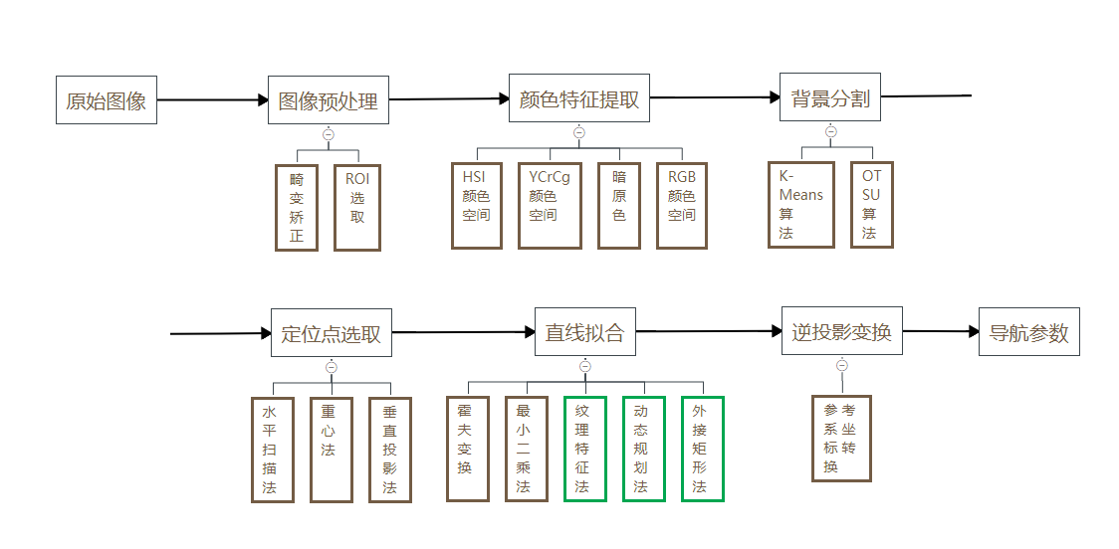

图. 农机机器视觉行间导航技术路线图

研究视觉导航主要包括获取图像，导航线检测，导航参数的转换，执行机构的控制，视觉导航四个部分内容，其关键在于导航线检测。常规导航线检测一般包括以下步骤：

**图像预处理:** 如畸变矫正、合适感兴趣区域（Region of Interest,ROI）选取畸变矫正一般是消除相机镜头产生的畸变，有时需要将图像变换成俯视图时也需要进行类似校正。合适的ROI选取一方面可以减少需要处理的数据，提高处理速度，另一方面适当选取多个ROI也可以提高导航线提取的鲁棒性。

**颜色特征选取:** 例如过绿特征提取，HIS, HSV, YCrCg, 暗原色法等方法，针对不同生长时期的不同作物类型，可以选择合适的颜色空间。

**背景分割:** 一般选用OSTU最大类间方差法选取阈值值进行分割，少数使用聚类方法进行分割。

**定位点选取、直线拟合:** 对于分割后的图像一般选用垂直投影的方法遍历行或多行图像中作物行的中点，再用如霍夫变换，最小二乘法以及基于二者的改良方案对作物行进行拟合。一些新型方法利用纹理特征、动态规划、粒子群算法等非常规方法等跳过定位点选取步骤直接得导航线参数。

**逆投影变换**得到实际参数。

### 2. 非传统方法

2.1 旋转投影

1) 图像预处理

灰度变换G=0.229r+0.587g+0.114b可以消除图像颜色差异，减少图像对颜色的依赖；中值滤波可消除拍照时产生的随机噪声；

2) 旋转变换

对一幅原图像，用以下公式进行旋转：

$$\left\{\begin{matrix}U=ucosα+vsinα+u_{0} \\ V=-usinα+vcosα+v_{0}\end{matrix}\right\}$$

其中，(u,v)是原图像坐标，(u_0,v_0 )是旋转中心坐标，(U,V)是旋转后坐标。

当α在±30°内变化时，假设生成N张图片，对这N张图片，每张求列均值生成行向量1*W；W为图像宽度，合并从而得到N*W矩阵R,对R进行均值差分法可求得突变位置即可得到航向偏差θ和横向偏差d,经过世界坐标转换后可得到导航参数。同时还提出了几项措施对本算法进行改进，提高其抗干扰性和运算速度。

该方法具有以下优点：

1）不受路径两侧其他颜色干扰

2）对天气依赖较小

3）无需图像分割边缘检测及形态学分析，鲁棒性较好

4）可检测不同颜色作物、耕地、垄沟路径

该方法还存在的缺陷在于：

1）对于从图像偏差转化到实际坐标参数时还存在误差；

2）其检测对象实际上是图像纹理而不是目标作物，，当二者存在差异时，本方法将会选择纹理作为导航路径。

2.2 模板匹配

2014年English A, Ross P, Ball D et al.提出此方法，本方法包括以下几个步骤：

1) 将预处理后图像变换为俯视图

2) 求取航向偏差

将俯视图在一定角度范围内（±30°）斜切，得到一组斜切图像，对这组图像进行列求和，计算最大方差向量即为偏转角。

3) 求取横向偏差

利用ZNCC匹配算法匹配当前模板与作物模板上某一特征点，得到横向偏差。

4) 作物行有效性检验

该方法与旋转投影方法有类似之处，不过此方法先将图像变换为俯视图再进行图像处理可直接得到实际导航参数。此方法也同样具有不用关注低层特征，因此不受杂草光照等影响等优点。此方法在求取图像模板横向偏差时仍需改进。

2.3 外接矩形

2014年Tu C, van Wyk BJ, Djouani K et al.提出此方法。

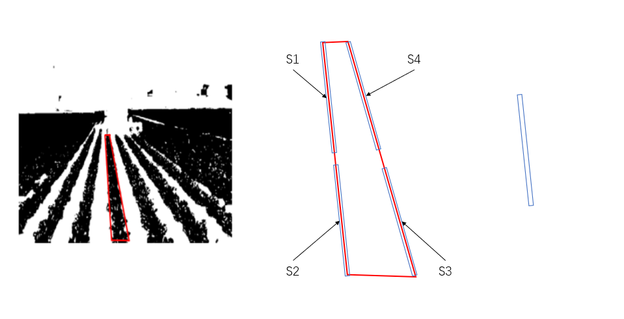

1) 初始化四个矩形S1,S2,S3,S4（宽度固定为1个像素）

2) 图像预处理如灰度转换、二值化

3) 调节各个矩形使其紧靠作物行边缘

当矩形内作物的像素个数小于四分之一时，认为矩形不包含作物行，大于二分之一时，认为矩形包含过多作物行，调节矩形位置（整体平移，矩形本身不发生改变）使矩形包含作物行像素在四分之一到二分之一之间，可以让矩形紧靠作物行边缘。

4)移动四个矩形至合适位置，计算作物行中心位置。

5) 对后面的图像保持上张图像的矩形位置并从2)开始调节。

在所提出的方法中，不需要低级特征（诸如图像的边缘和中间线）。 因此避免了用于修边和匹配的复杂算法（例如霍夫变换），这大大节省了计算负担。其不足之处在于初始化矩形方法未加以说明，且对多行作物不同的S1,S2,S3,S4可能存在混淆。

2.4 动态规划

2016年Vidovic, I.; Cupec, R.; Hocenski, Z.[51]提出了一种利用动态规划技术将图像信息与先验知识相结合的有效的作物行检测方法。所提出的方法包括四个步骤：

1) 该方法定义了图像每行像素中各列作物的间隔d和距离中心的距离c; 从56幅真实世界图像中生成模板集

2) d取d=d_min 2^(k/n_sp0 ) c以1为间隔取<-d/2 ,d/2 >之间的数，,自定义生成模板集

3) 计算待检测图片的第v行和2)中模板集的相关系数，得到每行的最佳(d,c)向量组；

4) 利用图像每行的连续性对3）中向量组进行优化。

该方法能够准确地检测直线和弯曲的作物行。在一组281个真实的玉米、芹菜、马铃薯、洋葱、向日葵和大豆作物的真实图像中对所提出的方法进行了实验评估。将该方法与两种基于霍夫变换的方法和基于线性回归的方法进行了比较。该方法使用一种新的方法CRDA来评价作物行检测方法进行比较。实验结果表明，该方法优于作物检测中的其他三种方法，能够准确地检测作物曲行。

优点：

1. 克服杂草和阴影的影响

2. 检测处于不同生长期的作物

3. 可检测直线或曲线的作物行

4. 对作物行和作物行距不敏感

缺点：

1. 计算量较大，所需时间较长，对一幅640*480的图像的处理时间平均为4.5s。

2. 农机运行需要的都是一条直线，而这个会检测到作物行为曲线，因此可能需要新的方法将检测到的线加以转化用以指导农机运行。

融合：

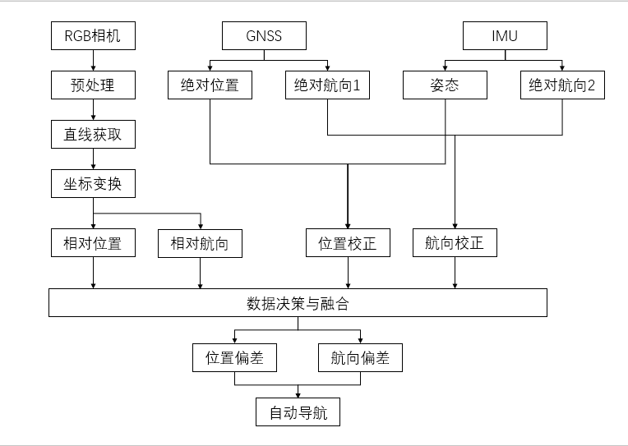

GNSS与惯导融合

选用惯导定位系统作为公共参考系统，其输出一方面直接给主滤波器，另一方面给子滤波器作为公共状态变量值。各子滤波器单独工作，进行时间更新和量测更新，输出各子滤波器的局部估计，接着各子滤波器的局部估计值Xi(公共状态) 及其协方差阵Pi送入主滤波器，和主滤波器的估计值一起按一定融合规则进行融合，从而得到全局估计X 和相应的协方差阵P。

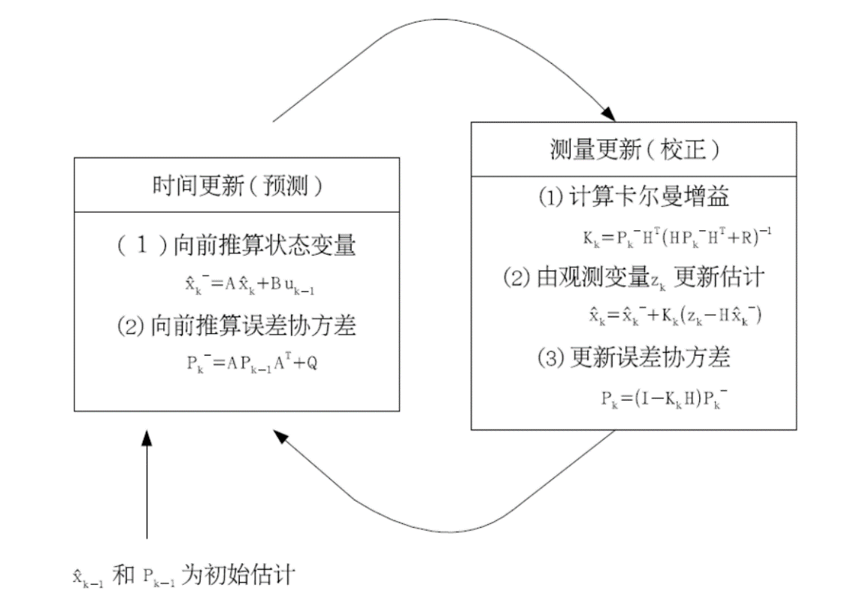

视觉与上述融合

选用视觉导航参数作为公共参考系统，GNSS与惯导融合作为一个子系统。

### 3. 试验方案

3.1 基于GNSS与惯导融合的自动导航系统

主要设备：插秧机自动导航平台；RTK_GPS定位系统; IMU惯导; 线路；电源等

实验过程：

开启RTK_GPS，RTK_GPS包括移动站和基站，接通电源几分钟后达到FIXED RTK状态表明RTK_GPS正常运行。启动插秧机，插秧机点火后发动机获得动力，按下自动转向系统开关和油门自动控制开关让插秧机可以按照接收到的导航参数自主转向和前进。

实验数据：实验过程中记录RTK_GPS数据点用于后续分析

3.2 基于视觉的导航系统

主要设备和材料：视觉控制系统，包括相机、PC端、模拟植物；插秧机自动导航平台；RTK_GPS定位系统; IMU惯导; 线路；电源等

实验过程：

开启RTK_GPS，RTK_GPS包括移动站和基站，接通电源几分钟后达到FIXED RTK状态表明RTK_GPS正常运行。在插秧机行进路线上摆放模拟植物作为导航线，启动插秧机，插秧机点火后发动机获得动力，按下自动转向系统开关和油门自动控制开关让插秧机可以接收来自视觉导航系统的信息，按照其导航参数自主转向和前进。

实验数据：实验过程中保存相机视频、记录RTK_GPS数据点用于后续分析

3.3 基于视觉与GNSS和惯导融合的系统

步骤与视觉导航相似，插秧机自动导航系统接收来自视觉与GNSS等融合信息用于导航。

### 4. 可行性分析

实验表明GNSS与IMU融合的导航已经可以实现，其控制有赖于GNSS定位为主的导航系统以5Hz的频率发送导航参数至转向控制系统。而在电脑端已经实现由视觉导航输出足够的频率参数，因此可以实现视觉导航控制。

### 5.研究的创新点

* 插秧机视觉导航

国内尚无商品化视觉导航作业机械，利用视觉导航的农机是一项创新点。

* 视觉与GNSS融合

利用视觉信息与GNSS等导航系统信息的融合与决策，实现导航系统的稳定性。

## 四、研究条件：

导航系统硬件平台：插秧机、自动转向系统（方向盘）、油门控制系统、CAN总线控制

GPS控制系统：GPS移动站、基站、处理平台

视觉导航系统：相机、PC端、USBCAN线

尚缺少的：视觉导航的移植平台

拟解决途径：完善电脑端软件后加以移植

## 五、研究进度安排（包括论文撰写）：

|  |  |
| --- | --- |
| 时间节点 | 进度安排 |
| 2018.12 | 完成视觉导航及文献综述 |
| 2019.05 | 完成算法改进与GNSS导航融合 |
| 2019.09 | 田间试验 |
| 2020.03 | 实验结果处理及论文撰写 |

## 六、预期结果：

在实现农机视觉导航的基础上，完成：① 一种新型视觉导航方法或现有方法改进；② 视觉导航与GPS导航融合方法研究。

## 七、讨论意见：

（选题指导思想及难易程度，研究内容、方法，可行性及修改建议。是否通过开题报告）

**参加讨论人员姓名、职称：**

会议主持人签名：

年 月 日

## 八、导师意见：

签名： 年 月 日

## 九、研究所意见：

所长签名： 年 月 日

## 十、学科意见：

签名： 年 月 日